Основы Алгоритмизации и Программирования

Дрожжин Влад.

2ИСИП-319

L5- Одноразрядный сумматор

1)Я зашел на Яндекс диск

https://yadi.sk/d/YHk1VtihG3L1Rw

# 2)Зашел в папку АрхитектураАппаратныхСредств в папку L5

# 3)Скачал папку L5 и разорхировал эту папку

# 4)Открыл программу Mulimedia Logic.exe и открыл картинку 5

# 5)Дальше я подозвал учителя и он мне объяснил как надо делать лабораторную работу.

# 6)Построили схему и на схеме показали таблицу истинности

# 

# 

# 

# 

# 

# 

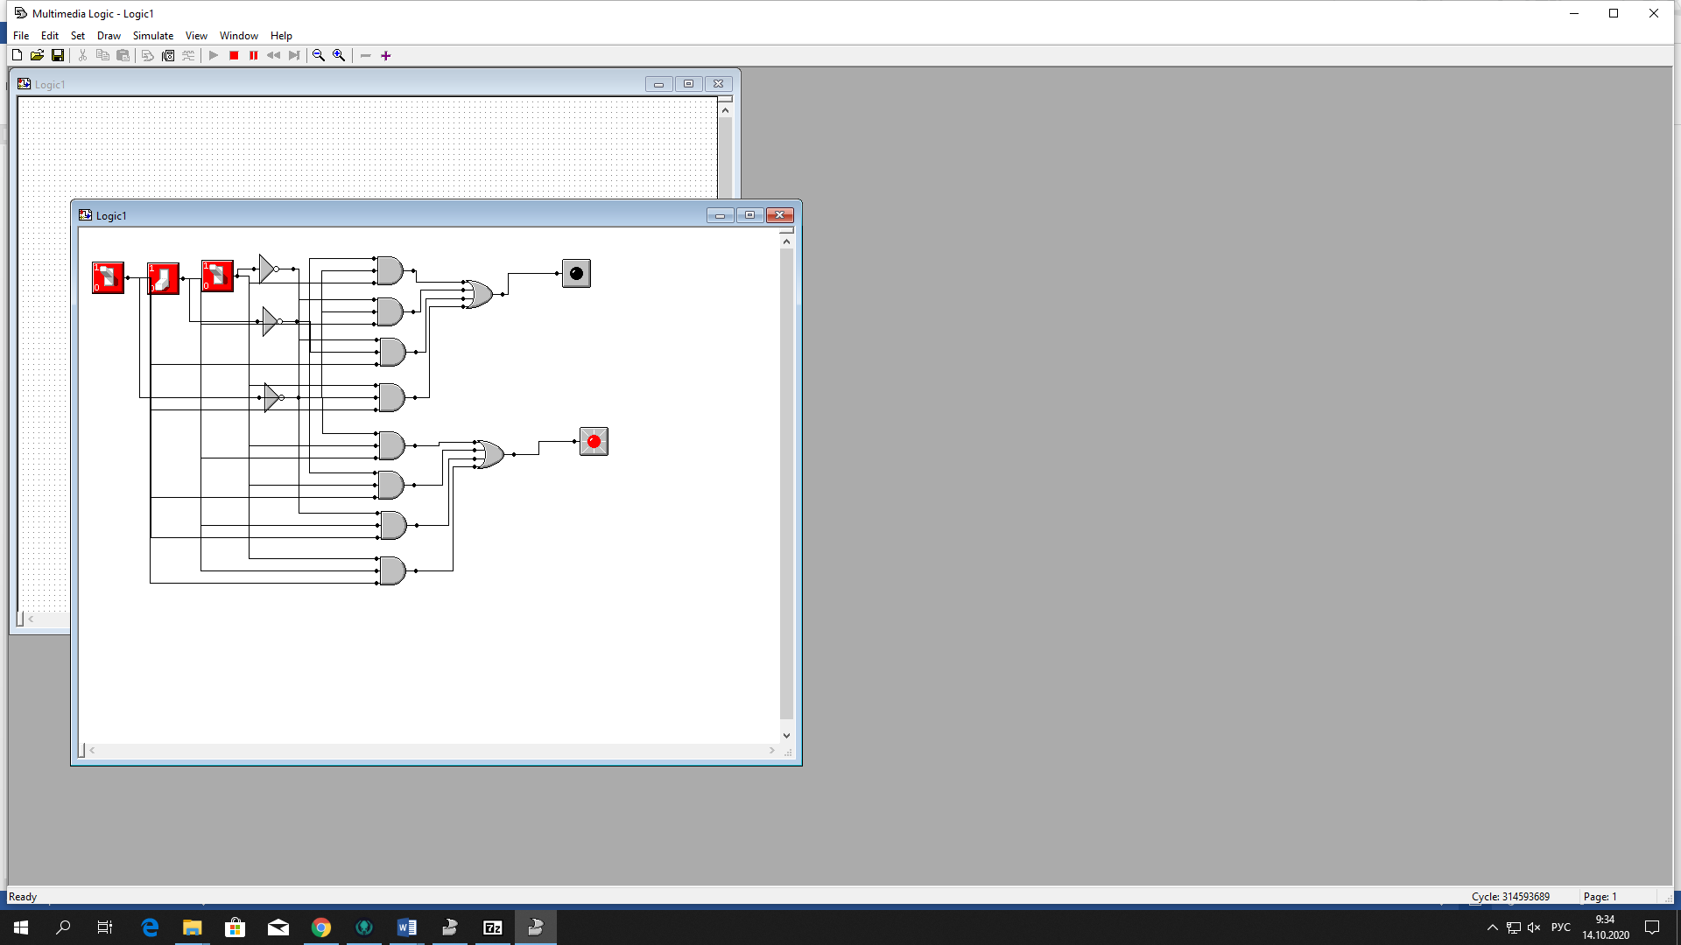

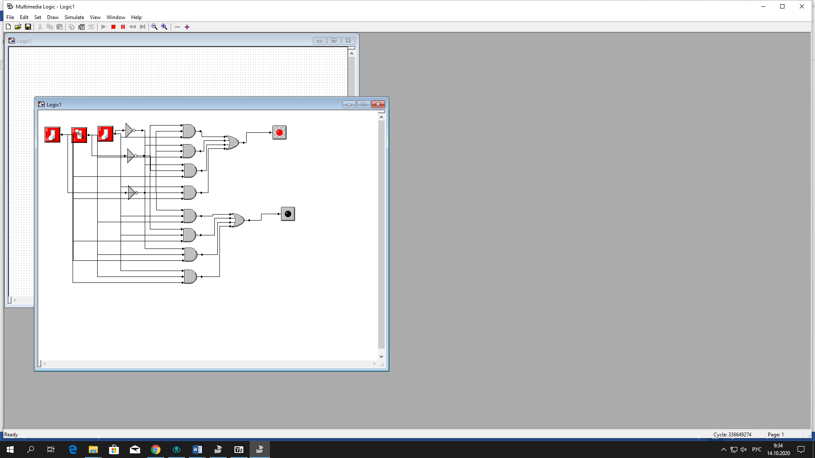



7)Нам картинках мы видим схемы и таблицу истинности